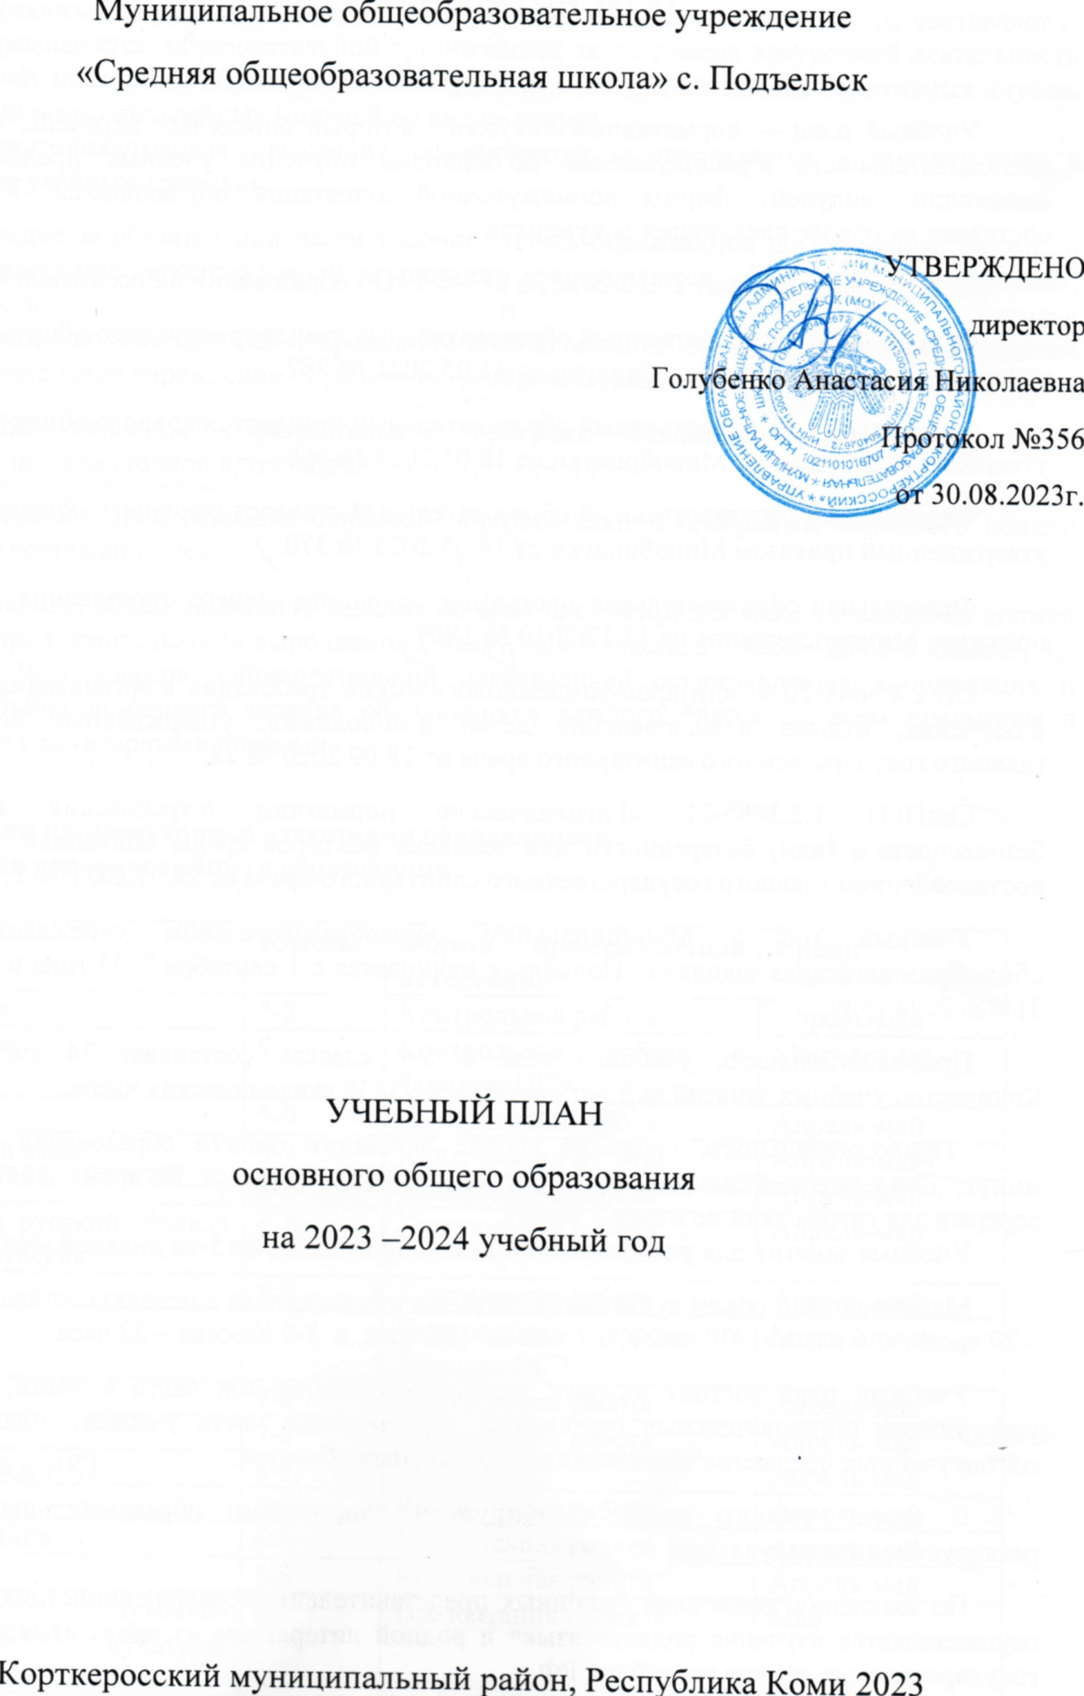

Муниципальное общеобразовательное учреждение
«Средняя общеобразовательная школа» с. Подъельск

УТВЕРЖДЕНО
директор
Голубенко Анастасия Николаевна
Протокол №356
от «30.08.2023»

УЧЕБНЫЙ ПЛАН
основного общего образования
на 2023 –2024 учебный год

Корткеросский муниципальный район, Республика Коми 2023
ПОЯСНИТЕЛЬНАЯ ЗАПИСКА

Учебный план — нормативный документ, который определяет перечень, трудоемкость, последовательность и распределение по периодам обучения учебных предметов, курсов, дисциплин (модулей), формы промежуточной аттестации обучающихся. Учебный план составлен на основе следующих документов:
Федеральный закон от 29.12.2012 № 273-ФЗ «Об образовании в Российской Федерации».
Федеральный государственный образовательный стандарт основного общего образования, утвержденный приказом Минобрнауки от 31.05.2021 № 287.
Федеральный государственный образовательный стандарт основного общего образования, утвержденный приказом Минобрнауки от 18.05.2023 № 568.
Федеральный государственный образовательный стандарт основного общего образования, утвержденный приказом Минобрнауки от 17.12.2010 № 1897.
Федеральная образовательная программа основного общего образования, утвержденная приказом Минпросвещения от 18.05.2023 № 370.
СП 2.4.3648-20 «Санитарно-эпидемиологические требования к организациям воспитания и обучения, отдыха и оздоровления детей и молодежи», утвержденные постановлением главного государственного санитарного врача от 28.09.2020 № 28.
СанПиН 1.2.3685-21 «Гигиенические нормативы и требования к обеспечению безопасности и (или) безвредности для человека факторов среды обитания», утвержденные постановлением главного государственного санитарного врача от 28.01.2021 № 2.
Учебный год в Муниципальном общеобразовательном учреждении «Средняя общеобразовательная школа» с. Подъельск начинается с 1 сентября 2023 года и заканчивается 31 мая 2024 году.
Продолжительность учебного года в 5-9 классах составляет 34 учебные недели. Количество учебных занятий за 5 лет составляет 5338 академических часов.
Продолжительность урока на уровне основного общего образования составляет 40 минут. Во время занятий необходим перерыв для гимнастики не менее 2 минут.
Учебные занятия для учащихся 5-9 классов проводятся по 5-ти дневной учебной неделе.
Максимальный объем аудиторной нагрузки обучающихся в неделю составляет в 5 классе – 29 часов, в 6 классе – 30 часов, в 7 классе – 32 часа, в 8-9 классах – 33 часа.
Учебный план состоит из двух частей — обязательной части и части, формируемой участниками образовательных отношений. Обязательная часть учебного плана определяет состав учебных предметов обязательных предметных областей.
В части учебного плана, формируемой участниками образовательных отношений, реализуется индивидуальный проект.
По заявлению родителей (законных представителей) несовершеннолетних обучающихся осуществляется изучение родного языка (коми) и родной литературы (коми).
При изучении предметов не осуществляется деление учащихся на подгруппы.
При реализации учебного плана количество часов на физическую культуру составляет 2, третий час реализуется образовательной организацией за счет часов внеурочной деятельности и (или) за счёт посещения обучающимися спортивных секций, школьных спортивных клубов, включая использование учебных модулей по видам спорта.
Промежуточная/годовая аттестация обучающихся осуществляется в соответствии с календарным учебным графиком.
Все предметы обязательной части учебного плана оцениваются по четвертям. Формы и порядок проведения промежуточной аттестации определяются «Положением о формах, периодичности и порядке
текущего контроля успеваемости и промежуточной аттестации обучающихся Муниципальное общеобразовательное учреждение «Средняя общеобразовательная школа» с. Подъельск.
Освоение основной образовательной программ основного общего образования завершается итоговой аттестацией.
Нормативный срок освоения основной образовательной программы основного общего образования составляет 5лет.
Суммарный объём домашнего задания по всем предметам для каждого класса не должен превышать продолжительности выполнения 2 часа – для 5 класса, 2,5 часа – для 6-8 классов, 3,5 часа – для 9-11 классов. Образовательной организацией осуществляется координация и контроль объёма домашнего задания обучающихся каждого класса по всем предметам в соответствии с санитарными нормами.

График промежуточной аттестации обучающихся
уровня основного общего образования

Предмет | Классы | Форма промежуточной аттестации | Сроки
Русский язык | 5-8 | Контрольная работа | Апрель-май
Русский язык | 9 | Контрольная работа в формате ОГЭ | Март-апрель
Литература | 5-9 | Контрольная работа | Апрель-май
Иностранный язык | 5-9 | Контрольная работа | Апрель-май
Коми язык | 5-9 | Контрольная работа | Апрель-май
Родной язык русский/ Родная литература русская | 6, 8 | Контрольная работа | Апрель-май
Математика | 5-6 | Контрольная работа | Апрель-май
Математика | 9 | Контрольная работа в формате ОГЭ | Март-апрель
Алгебра | 7-8 | Контрольная работа | Апрель-май
Геометрия | 7-8 | Контрольная работа | Апрель-май
Информатика и ИКТ | 8-9 | Тест | Апрель-май
История | 5-9 | Контрольная работа | Апрель-май
Обществознание | 6-9 | Контрольная работа | Апрель-май
География | 5-9 | Контрольная работа | Апрель-май
Основы духовно-нравственной культуры народов России | 5-6 | Презентация проекта | Май
Физика | 7-9 | Контрольная работа | Апрель-май
Химия | 8-9 | Контрольная работа | Апрель-май
Биология | 5-9 | Контрольная работа | Апрель-май
Музыка | 5-7 | Контрольная работа | Апрель-май
Изобразительное искусство | 5-7 | Контрольная работа | Апрель-май
Технология | 5-8 | Контрольная работа | Апрель-май
Физическая культура | 5-9 | Сдача спортивных нормативов | Апрель-май
Основы безопасности жизнедеятельности | 8-9 | Контрольная работа | Апрель-май
Индивидуальный проект | 9 | Защита проекта | Март - апрель

УЧЕБНЫЙ ПЛАН
Предметная область | Учебный предмет | Количество часов в неделю
 |  | 5 | 6 | 7 | 8 | 9
Обязательная часть
Русский язык и литература | Русский язык | 5 | 5 | 4 | 3 | 3
 | Литература | 3 | 3 | 2 | 2 | 3
Родной язык и родная литература | Коми язык | 2 | 2 | 2 | 2 | 2
 | Коми литература | 1 | 1 | 2 | 2 | 1
Иностранные языки | Иностранный язык | 3 | 3 | 3 | 3 | 3
Математика и информатика | Математика | 5 | 5 | 0 | 0 | 0
 | Алгебра | 0 | 0 | 3 | 3 | 3
 | Геометрия | 0 | 0 | 2 | 2 | 2
 | Вероятность и статистика | 0 | 0 | 0 | 0 | 0
 | Информатика | 0 | 0 | 1 | 1 | 1
Общественно-научные предметы | История | 2 | 2 | 2 | 2 | 2.5
 | Обществознание | 0 | 1 | 1 | 1 | 1
 | География | 1 | 1 | 2 | 2 | 2
Естественно-научные предметы | Физика | 0 | 0 | 2 | 2 | 2
 | Химия | 0 | 0 | 0 | 2 | 2
 | Биология | 1 | 1 | 2 | 2 | 2
Искусство | Изобразительное искусство | 1 | 1 | 0.5 | 0 | 0
 | Музыка | 1 | 1 | 0.5 | 0 | 0
Технология | Технология | 1 | 1 | 1 | 1 | 0
Физическая культура и основы безопасности жизнедеятельности | Физическая культура | 2 | 2 | 2 | 2 | 2
 | Основы безопасности жизнедеятельности | 0 | 0 | 0 | 1 | 1
Основы духовно-нравственной культуры народов России | Основы духовно-нравственной культуры народов России | 1 | 1 | 0 | 0 | 0
Итого |  | 29 | 30 | 32 | 33 | 32,5
Часть, формируемая участниками образовательных отношений
Индивидуальный проект |  |  |  |  |  | 0,5
ИТОГО недельная нагрузка |  | 29 | 30 | 32 | 33 | 33
Количество учебных недель |  | 34 | 34 | 34 | 34 | 34
Всего часов в год |  | 986 | 1020 | 1088 | 1122 | 1122
Итого: |  | 5338

План внеурочной деятельности (недельный) для 5 - 9 классов
Учебные курсы

 | 5 | 6 | 7 | 8 | 9
Математика+ | 0 | 0 | 0 | 1 | 1
Наглядная геометрия | 1 | 0 | 0 | 0 | 0
География+ | 0 | 0 | 0 | 0 | 1
Творческая мастерская | 1 | 0 | 0 | 0 | 0
Кожаный мяч | 0 | 0 | 0 | 1 | 1
Патриот | 0 | 0 | 0 | 1 | 1
На пути к грамотности | 0 | 0 | 0 | 0 | 1
Мир химии | 0 | 0 | 0 | 0 | 1
Практическая физика | 0 | 0 | 0 | 0 | 1
Строевая подготовка | 0 | 1 | 1 | 1 | 0
Стрелковая подготовка | 0 | 1 | 1 | 1 | 0
Основы правовых знаний | 0 | 1 | 1 | 1 | 0
ОФП | 1 | 1 | 1 | 1 | 0
Хоровое пение | 0 | 1 | 1 | 1 | 0
История МВД | 0 | 1 | 1 | 1 | 0
Рукопашный бой |  | 2 | 2 | 2 | 0
Школьный театр | 1 | 0 | 0 | 0 | 0
Разговоры о важном | 1 | 1 | 1 | 1 | 1
Курс " Россия- мои горизонты" | 0 | 1 | 1 | 1 | 1
Воспитательное мероприятие | 1 | 1 | 1 | 1 | 1
ИТОГО недельная нагрузка | 6 | 11 | 11 | 11 | 10

